**DIDÁCTICA DE LAS CIENCIAS NATURALES Y LA EDUCACIÓN AMBIENTAL**

**CUESTIONARIO DE SABERES PREVIOS**

1. 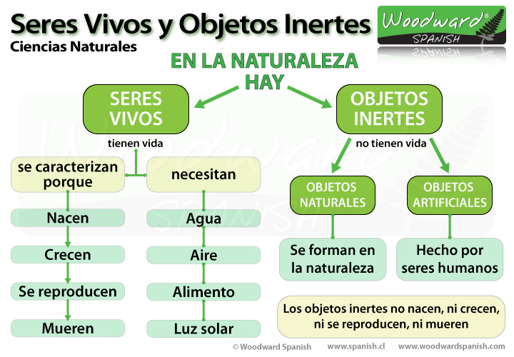Enuncie características, semejanzas y diferencias entre los seres vivos y los seres inertes

|  |  |
| --- | --- |
| **Seres vivos** | **Seres inertes** |
| Tienen ciclo vital , nacen, crecen, se reproducen y mueren | No tienen ciclo vital |
| Tienen funciones vitales | No cumplen funciones vitales |
| Responden a estímulos gracias a la propiedad de la irritabilidad tienen movimientos | Carecen de movimiento propio |
| Presentan una composición química definida a base de proteínas y ácidos nucleicos | No presentan constitución definida |
| Tienen capacidad de adaptarse al medio ambiente | No necesitan ningún requerimiento |

1. ¿Qué es el método científico y cuáles son sus pasos?

El **método científico** es una serie ordenada de procedimientos de que hace uso la investigación **científica** para observar la extensión de nuestros conocimientos. Podemos concebir el **método científico** como una estructura, un armazón formado por reglas y principios coherentemente concatenados.

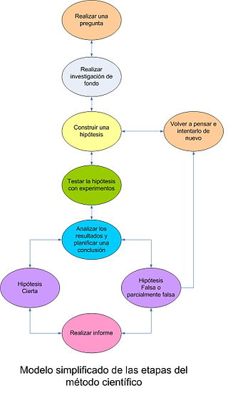

1. ¿Cuáles son los órganos de los sentidos, qué estructuras los componen y cómo funcionan?

***EL OLFATO***

El sentido del olfato tiene la función de percibir los olores. Se encuentra directamente relacionado con el apareamiento del macho y la hembra en muchas especies animales, así como en la búsqueda de alimento y para detectar ciertas sustancias químicas a distancia.

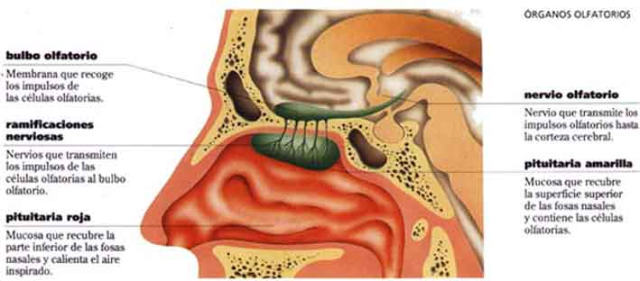***LA VISTA***

La vista es la que nos permite percibir la forma, distancia, posición, tamaño y color de todos los objetos y seres que nos rodean. Aquí te contamos más sobre este maravilloso sentido que está compuesto por la pupila, iris, retina, córnea y cristalino. Conoce todo sobre l**as partes del ojo**.

Los ojos son los órganos receptores de **la vista**, ellos tienen la función de captar los estímulos luminosos que encontramos en el ambiente. Se localizan en las cavidades orbitarias, que los protegen de las sacudidas y choques exteriores. Las cejas, las pestañas y los párpados complementan su protección.

**¿CÓMO PERCIBIMOS LAS IMÁGENES?**

Somos capaces de identificar y distinguir imágenes gracias a todas sus características que nos hacen formar una imagen en nuestro cerebro, como si dibujásemos una figura siguiendo unas instrucciones formadas por muchas partes, como un mosaico. Estas características, son la forma el tamaño, la cercanía, el volumen, el color, la textura, su posición, el contexto, etc.

El estímulo que necesitamos para empezar ese proceso es la luz que se transmite por ondas electromagnéticas. El**ojo** se ajusta y modifica para recibir el estímulo de luz apropiado. La luz pasa por la córnea, luego la retina donde llega la imagen invertida. A la retina llega también un 'código', transmitiéndose en forma de impulsos químico eléctricos al cerebro, donde la imagen se interpreta y es 'decodificada'.

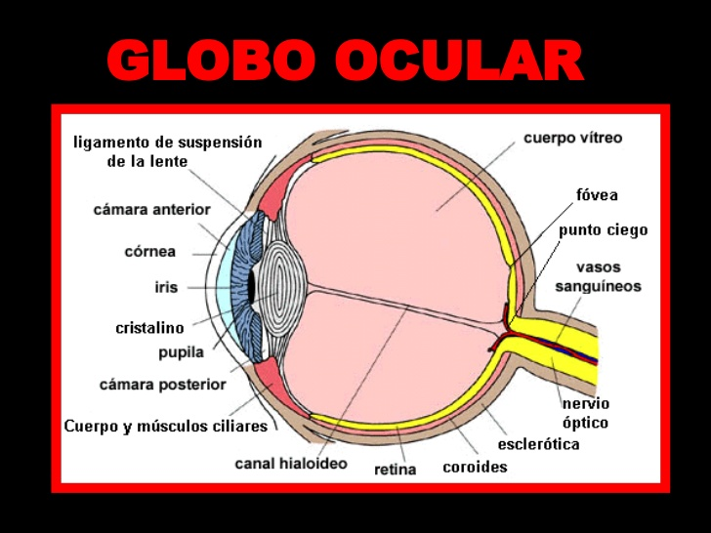

***EL OÍDO***

El oído es un órgano del cuerpo humano muy sensible y avanzado. La función del oído es transmitir los sonidos al cerebro a través de sus distintas partes: el oído externo, el oído medio y el oído interno.

La tarea principal es por tanto detectar, transmitir y convertir los sonidos en impulsos eléctricos. Otra función importante es mantener nuestro sentido del equilibrio.

La tarea principal del oído es detectar y analizar los ruidos mediante el proceso de transducción. Otra función muy importante del oído es la de mantener el sentido del equilibrio.

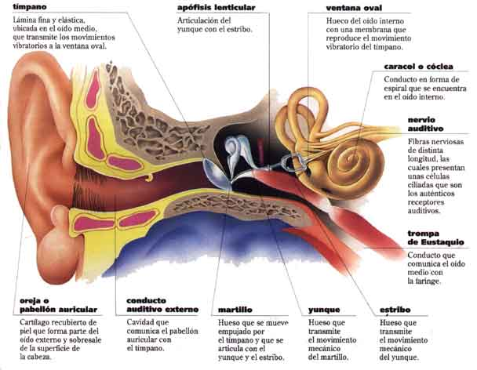La mejor forma de describir el funcionamiento del oído es mostrando la ruta que siguen las ondas sonoras en su trayectoria a través de este órgano.

***EL GUSTO***

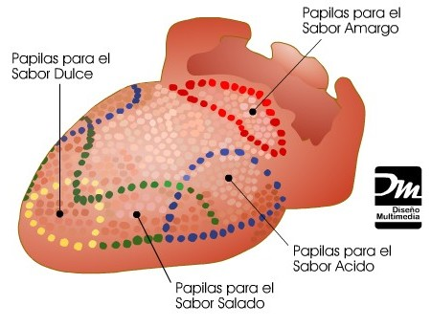El sentido del gusto consiste en registrar el sabor e identificar determinadas sustancias en la saliva. El aparato receptor del gusto lo integran la boca, las papilas gustativas, la lengua y el paladar

***EL TACTO***

El sentido del tacto es aquel que permite a los organismos percibir cualidades de los objetos y medios como la presión, temperatura, áspero o suavidad, dureza. ... Por lo que es el más importante de los cinco sentidos permitiéndonos percibir los riesgos para nuestra salud tanto internos como externos.

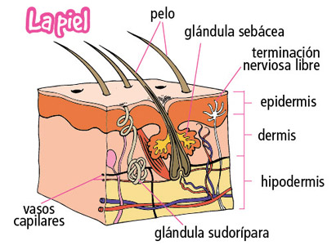

1. ¿Cuáles son los elementos bióticos y abióticos de los ecosistemas, explico cada uno?

***LOS FACTORES BIÓTICOS***

Los factores bióticos que forman parte de un ecosistema son la fauna y la flora. Incluyen a todos los seres que disponen de vida, ya sean plantas, bacterias, animales, y a los productos de estos organismos.

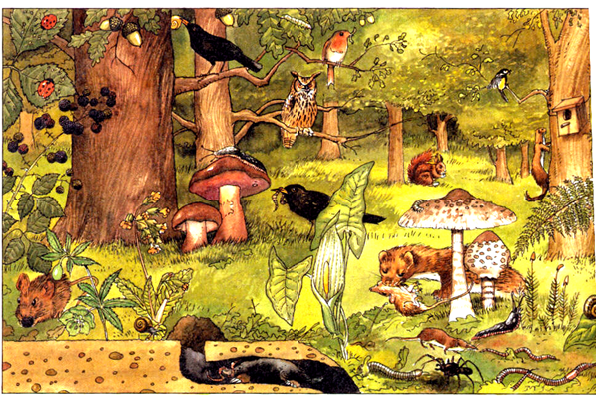Estos factores recubren la gran mayoría de los seres vivos que existe en nuestro mundo.

***LOS FACTORES ABIÓTICOS***

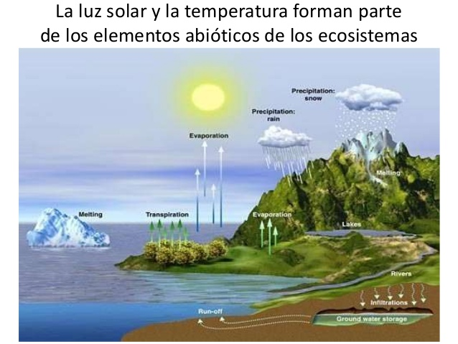Los factores abióticos son los factores que no tienen vida, entre los más importantes podemos encontrar: el agua, la temperatura, la luz, el PH, el suelo, la humedad, el oxígeno y los nutrientes.

1. ¿Qué son las adaptaciones de los seres vivos?, describa una en especies vegetales y una en especies animales.

Para sobrevivir, los seres vivos deben adecuarse al medio en el que habitan. Esta adecuación entre los distintos organismos y su medio se denomina adaptación. Todos los seres vivos han experimentado y experimentan procesos evolutivos que permiten su adaptación al medio ambiente.

* El aparato digestivo de los cocodrilos, adaptado para ingerir una gran variedad de presas.
* El desplazamiento de los peces se ve favorecido por los movimientos ondulantes de su cuerpo.
* Las membranas nictitantes de los cocodrilos, para proteger a los ojos del agua.
* El aumento de tamaño de caballo, para hacer frente a los depredadores de la pradera.

1. ¿Cuáles son los estados de la materia y cómo se denominan los cambios de un estado a otro?

La materia se presenta en tres estados o formas de agregación: sólido, líquido y gaseoso. Dadas las condiciones existentes en la superficie terrestre, sólo algunas sustancias pueden hallarse de modo natural en los tres estados, tal es el caso del agua.

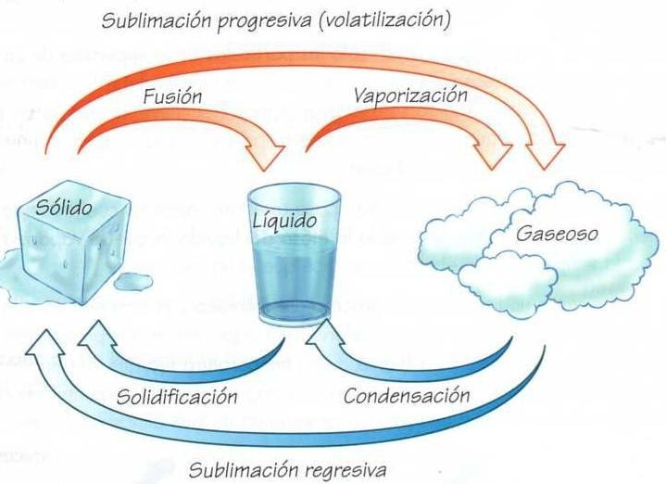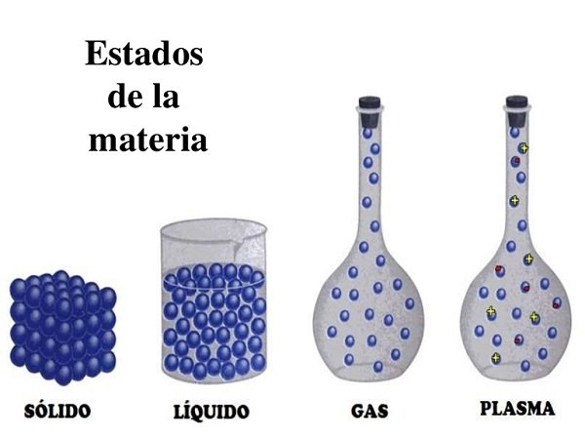

1. Describa 5 fuentes de energía

* **Energía mareomotriz** (mareas): La energía mareomotriz es la que se obtiene aprovechando las mareas: mediante el uso de un alternador se puede utilizar el sistema para la generación de electricidad, transformando así la energía mareomotriz en energía renovable, una forma energética más segura y aprovechable.

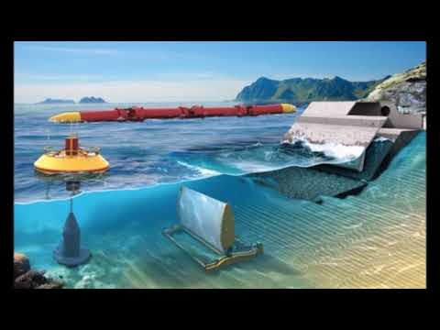

* **Energía hidráulica** (embalses y ríos): es aquella que se obtiene del aprovechamiento de las energías cinética y potencial de la corriente del agua, saltos de agua.

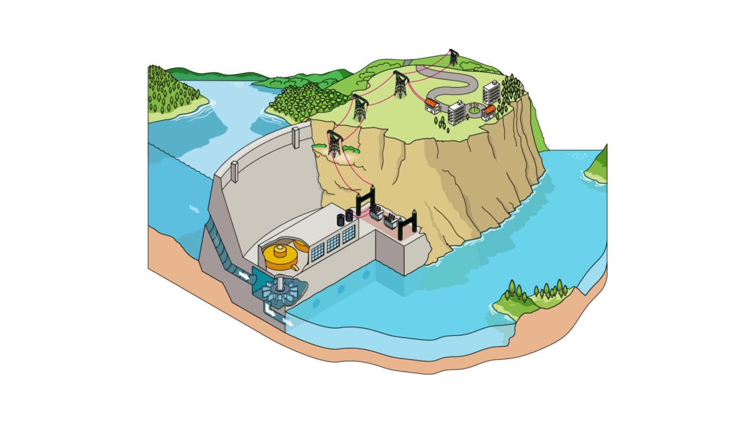

* **Energía eólica** (viento): La energía eólica es la energía obtenida a partir del viento, es decir, la energía cinética generada por efecto de las corrientes de aire, y que es convertida en otras formas útiles de energía para las actividades humanas.

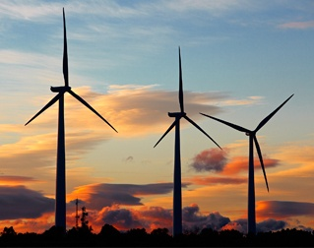

* **Energía solar** (Sol): La energía solar es una energía renovable, obtenida a partir del aprovechamiento de la radiación electromagnética procedente del Sol.

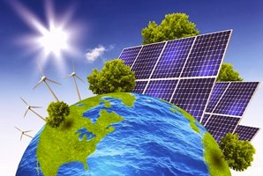

* **Energía de la biomasa** (vegetación): Energía de biomasa. La biomasa incluye la madera, plantas de crecimiento rápido, algas cultivadas, restos de animales, etc. Es una fuente de energía procedente, en último lugar, del sol, y es renovable siempre que se use adecuadamente. La biomasa puede ser usada directamente como combustible.

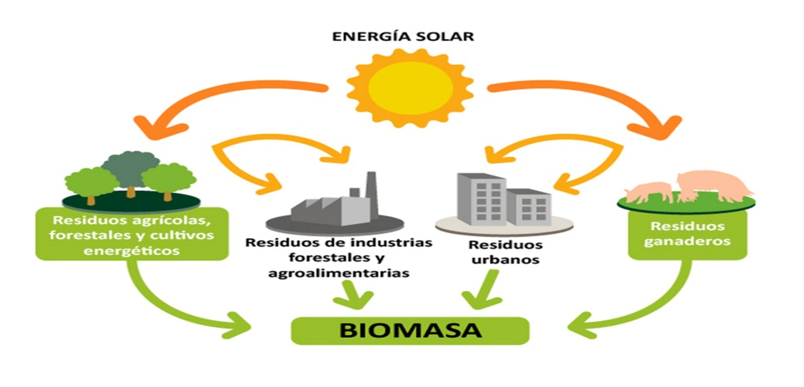

1. ¿Qué es la luz y cuáles son sus características?

Es la parte de la radiación electromagnética que puede ser percibida por el ojo humano.​ En física, el término luz es considerado como parte del campo de las radiaciones conocido como espectro electromagnético, mientras que la expresión luz visible señala específicamente la radiación en el espectro visible. La luz, como todas las radiaciones electromagnéticas, está formada por partículas elementales desprovistas de masa denominadas fotones, cuyas propiedades de acuerdo con la dualidad onda-partícula explican las características de su comportamiento físico. Se trata de una onda esférica.

CARACTERÍSTICAS

* La velocidad de la luz:

La física contemporánea, no obstante, ha afinado los mecanismos de percepción de la luz hasta poder dar con la medición actualmente aceptada, que es de 299.792.4458 metros por segundo.

* Propagación

Una de las primeras características apuntadas de la luz, es su forma específica de propagarse: en línea recta. De hecho, el origen de las sombras tiene que ver con esto, ya que al estrellarse contra un objeto opaco, la luz proyecta su silueta: se ilumina el fondo alrededor excepto la porción bloqueada por el cuerpo.

Dicha sombra se compondrá de dos etapas: la penumbra, más luminosa, y la umbra, más oscura.

* Refracción

Uno de los principales fenómenos físicos observables de la luz, la refracción ocurre cuando la luz cambia de medio de propagación, y se evidencia en un cambio brusco de su dirección, lo cual puede dar una impresión falsa de lo observado.

* Refracción

Uno de los principales fenómenos físicos observables de la luz, la refracción ocurre cuando la luz cambia de medio de propagación, y se evidencia en un cambio brusco de su dirección, lo cual puede dar una impresión falsa de lo observado.

1. ¿Qué es el sonido y cuáles son sus características?

El sonido es un conjunto de ondas que se difunden a través de diferentes medios como sólido, líquido o gaseoso, ocasionando variaciones de densidad y presión.

Características

* Vibraciones

El sonido se genera por vibración de algún tipo de cuerpo. El sonido es un fenómeno físico. La acústica es la parte de la física que analiza este fenómeno.

* Medio de transmisión

El sonido necesita para transmitirse de algún medio, este puede ser sólido, líquido o gaseoso.

* Propaga energía

El sonido es una onda que propaga energía.

* Tono o altura

El sonido tiene tono (o altura). El tono de un sonido depende de su frecuencia, es decir, del número de oscilaciones por segundo. A mayor frecuencia, más agudo resulta el sonido, a menor frecuencia tendremos un sonido más grave.

1. Describa qué es un circuito eléctrico y ¿cuáles son sus elementos?

**[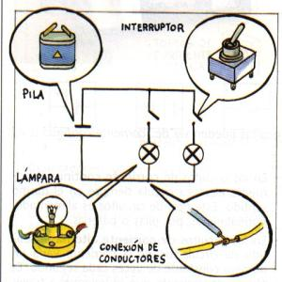](https://circuitoselectricosconchispa.files.wordpress.com/2012/05/image801.jpg)**Un circuito eléctrico es un conjunto de elementos que unidos de forma adecuada permiten el paso de electrones. Está compuesto por:

* **GENERADOR o ACUMULADOR.**
* **HILO CONDUCTOR.**
* **RECEPTOR o CONSUMIDOR.**
* **ELEMENTO DE MANIOBRA.**

El sentido real de la corriente va del polo negativo al positivo. Sin embargo, en los primeros estudios se consideró al revés, por ello cuando resolvamos problemas siempre consideraremos que el sentido de la corriente eléctrica irá del polo positivo al negativo.

* **Generador o acumulador: Son aquellos elementos capaces de mantener una diferencia de potencial entre los extremos de un conductor.**
* **Generadores primarios: tienen un sólo uso: pilas.**
* **[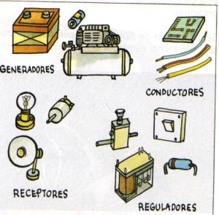](https://circuitoselectricosconchispa.files.wordpress.com/2012/05/image812.jpg)Generadores secundarios: pueden ser recargados: baterías o acumuladores.**
* **Hilo Conductor: Formado por un MATERIAL CONDUCTOR, que es aquel que opone poca resistencia la paso de la corriente eléctrica.**
* **Receptores: Son aquellos elementos capaces de aprovechar el paso de la corriente eléctrica: motores resistencias, bombillas.**

**[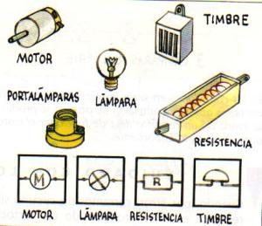](https://circuitoselectricosconchispa.files.wordpress.com/2012/05/image821.jpg)**

1. ¿Qué es el agua y por qué es tan importante?

El agua es una sustancia cuya molécula está compuesta por dos átomos de hidrógeno y uno de oxígeno.

El AGUA es importante para la vida de todos los seres vivos porque es el recurso natural indispensable para la supervivencia, ya que sin Agua no hay vida. Además el Agua es el DISOLVENTE UNIVERSAL, ya que posee gran capacidad para disolver sustancias. Prácticamente disuelve casi todos los cuerpos sólidos.

1. ¿Cómo está constituido el sistema solar?

Está formado por el Sol y una serie de cuerpos que están ligados con esta estrella por la gravedad: ocho grandes planetas (Mercurio, Venus, Tierra, Marte, Júpiter, Saturno, Urano y Neptuno), junto con sus satélites, planetas menores (entre ellos, el ex-planeta Plutón), asteroides, cometas, polvo y gas interestelar.

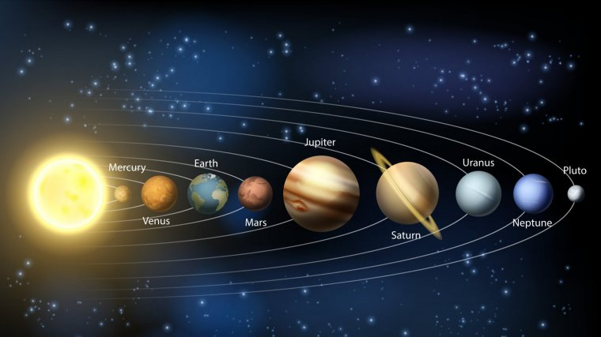

1. ¿Qué es rotación y qué es traslación?

La rotación es uno de los movimientos de la Tierra que consiste en girar en torno a su propio eje. La Tierra gira de oeste a este. Tomando al polo norte como punto de vista, la Tierra gira en sentido anti-horario, es decir, de derecha a izquierda.

La traslación de la Tierra es el movimiento de este planeta alrededor del Sol, que es la estrella central del sistema solar. La Tierra describe a su alrededor como una órbita elíptica

1. ¿Qué es la célula, cuáles son sus partes, organelos y qué función cumplen?

Es el principal constituyente de todos los seres vivos. Compuesta por un citoplasma y un núcleo y protegida por una membrana, si por algo se caracteriza la célula es por su capacidad de reproducirse de forma independiente.

El citoplasma, situado entre el núcleo y la membrana, cumple tres funciones principales. Por un lado la nutritiva, ya que cuenta con sustancias que luego se transforman en energía. Por otro, la de almacenamiento de sustancias de reserva. En último lugar la función estructural, que además de darle forma a la célula, es la clave de todos sus movimientos.

Por su parte, el núcleo es el responsable de que las células se dividan en dos tipos: eucariontes, con núcleo propio separado del citoplasma; y procariontes, en las que los elementos del núcleo no están definidos y están mezclados con el citoplasma.

Las células de organismos vivos tienen un tamaño microscópico. Los seres vivos pueden clasificarse en unicelulares (si tienen una sola célula) o en pluricelulares (si cuentan con muchas, como es el caso de los humanos, que tienen cientos de billones).

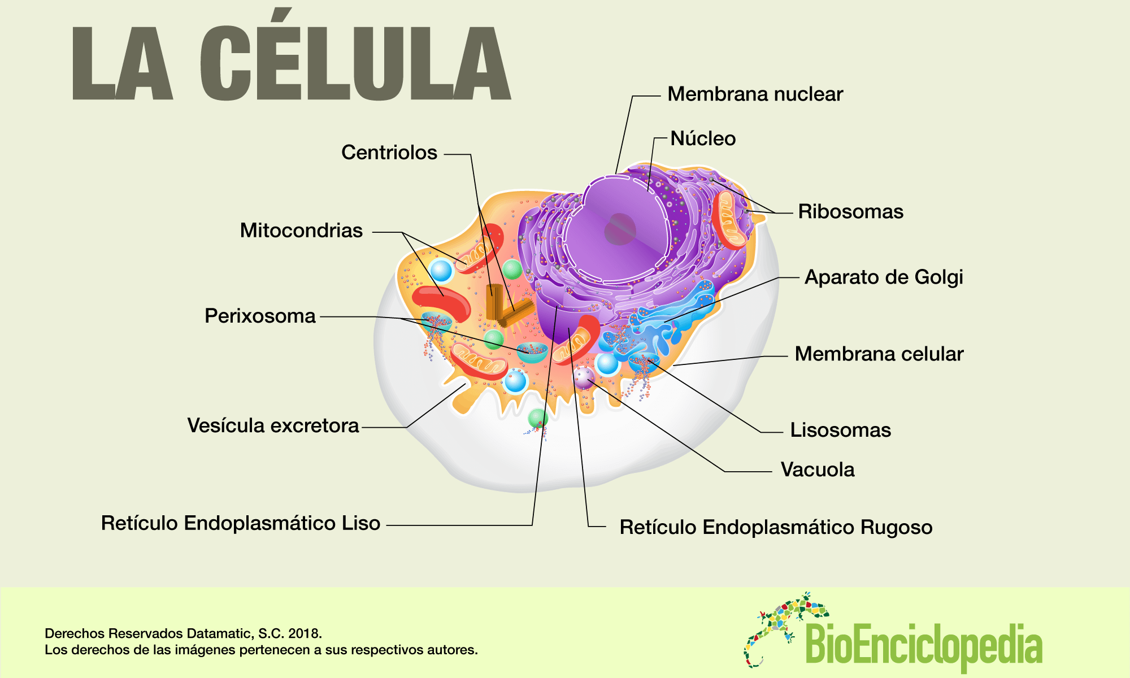

1. ¿Qué diferencias existen entre la célula animal y la célula vegetal?

La célula vegetal contiene cloroplastos: organelos capaces de sintetizar azúcares a partir de dióxido de carbono, agua y luz solar (fotosíntesis) lo cual los hace autótrofos (producen su propio alimento), y la célula animal no los posee por lo tanto no puede realizar el proceso de fotosíntesis.

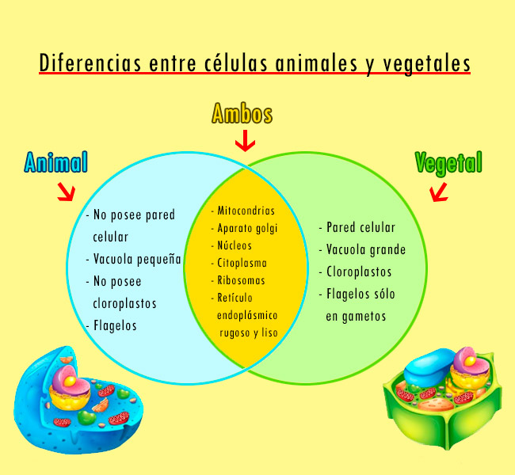

1. ¿Cuáles son los niveles de organización interna en los seres vivos? Cite un ejemplo.

La materia se organiza en diferentes niveles de complejidad creciente denominados **niveles de organización**. Cada nivel proporciona a la materia propiedades que no se encuentran en los niveles inferiores.

Los niveles de organización de la materia se pueden agrupar en **abióticos** y **bióticos**. Los abióticos abarcan tanto a la materia inorgánica como a los seres vivos, mientras que los bióticos sólo se encuentran en los seres vivos.

Los niveles de organización **abióticos**son:

* **Nivel subatómico**, formado por las partículas constituyentes del átomo (protones, neutrones y electrones).
* **Nivel atómico**, compuesto por los átomos que son la parte más pequeña de un elemento químico. Ejemplo: el átomo de hierro o el de carbono.
* **Nivel molecular**, formado por las moléculas que son agrupaciones de dos o más átomos iguales o distintos. Dentro de este nivel se distinguen las macromoléculas, formadas por la unión de varias moléculas, los complejos supramoleculares y los orgánulos formados por la unión de complejos supramoleculares que forman una estructura celular con una función.

Los niveles de organización **bióticos**son:

* **Nivel celular**, que comprende las células, unidades más pequeñas de la materia viva.
* **Nivel tejido**, o conjunto de células que desempeñan una determinada función.
* **Nivel órgano**, formado por la unión de distintos tejidos que cumplen una función.
* **Nivel aparato y sistema**, constituido por un conjunto de órganos que colaboran en una misma función.
* **Nivel individuo**, organismo formado por varios aparatos o sistemas.
* **Nivel población**, conjunto de individuos de la misma especie que viven en una misma zona y en un mismo tiempo.
* **Nivel comunidad**, conjunto de poblaciones que comparten un mismo espacio.
* **Ecosistema**, conjunto de comunidades, el medio en el que viven y las relaciones que establecen entre ellas.

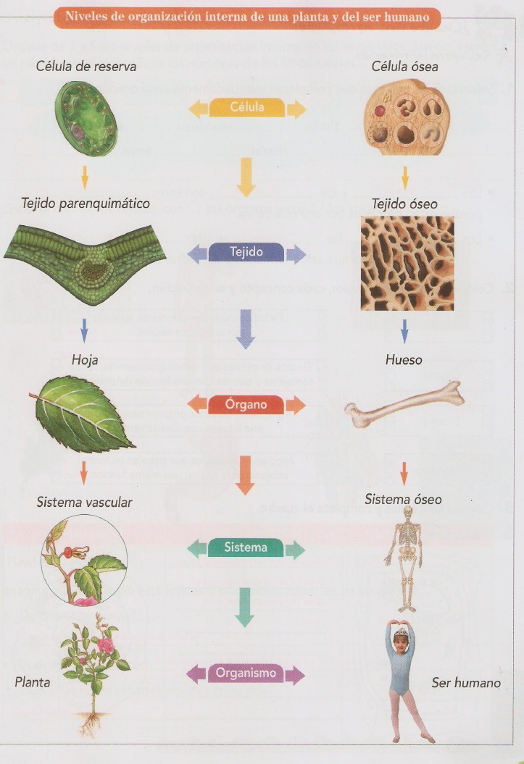

1. ¿Qué órganos intervienen en el sistema digestivo humano y cuál es su función?

El aparato digestivo está formado por el tracto digestivo, una serie de órganos huecos que forman un largo y tortuoso tubo que va de la boca al ano, y otros órganos que ayudan al cuerpo a transformar y absorber los alimentos.

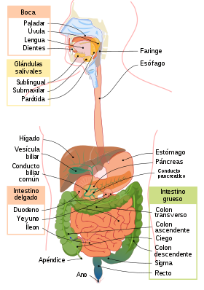

Ilustración del aparato digestivo con las siguientes secciones enumeradas: esófago, estómago, hígado, vesícula biliar, duodeno, páncreas, yeyuno, intestino delgado, íleo, apéndice, ciego, colon ascendente, colon transverso, colon descendente, colon sigmoideo, recto y ano.

El aparato digestivo

Los órganos que forman el tracto digestivo son la boca, el esófago, el estómago, el intestino delgado, el intestino grueso (también llamado colon), el recto y el ano. El interior de estos órganos huecos está revestido por una membrana llamada mucosa. La mucosa de la boca, el estómago y el intestino delgado contiene glándulas diminutas que producen jugos que contribuyen a la digestión de los alimentos. El tracto digestivo también contiene una capa muscular suave que ayuda a transformar los alimentos y transportarlos a lo largo del tubo.

Otros dos órganos digestivos “macizos”, el hígado y el páncreas, producen jugos que llegan al intestino a través de pequeños tubos llamados conductos. La vesícula biliar almacena los jugos digestivos del hígado hasta que son necesarios en el intestino. Algunos componentes de los sistemas nervioso y circulatorio también juegan un papel importante en el aparato digestivo.

1. ¿Qué órganos intervienen en el sistema circulatorio humano y cuál es su función?

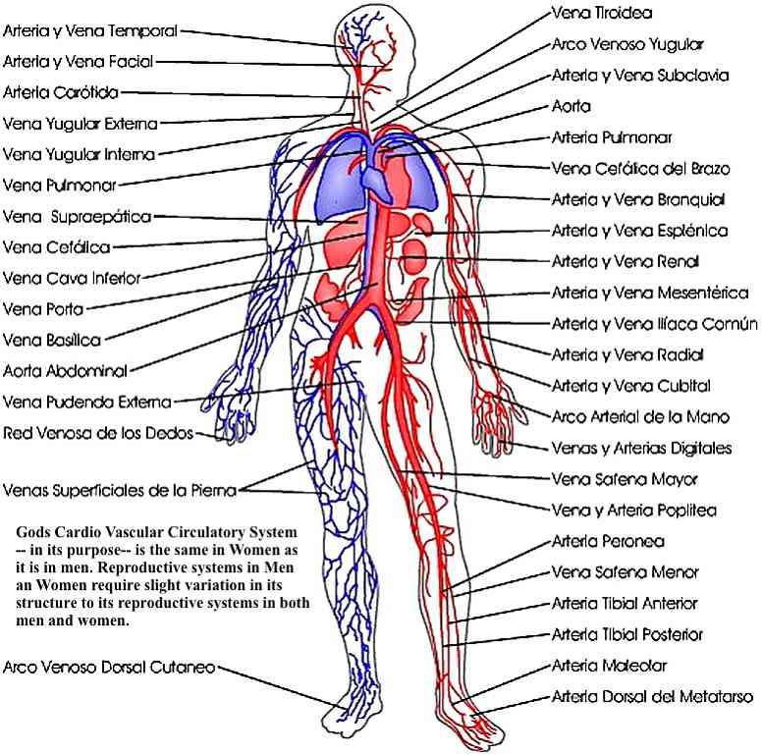

Funciones del aparato circulatorio. Transportar oxígeno desde los pulmones a los tejidos y dióxido de carbono desde los tejidos a los pulmones para su eliminación a través del aire espirado. Distribuir los nutrientes a todos los tejidos y células del organismo.

1. ¿Qué órganos intervienen en el sistema respiratorio humano y cuál es su función?

El aparato respiratorio o sistema respiratorio, es el conjunto de órganos que poseen los seres vivos con la finalidad de intercambiar gases con el medio ambiente.

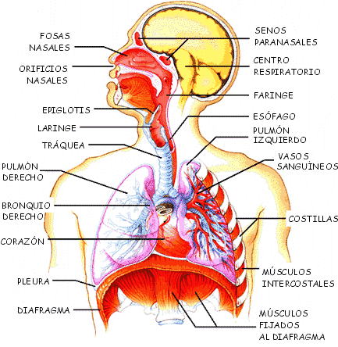

1. ¿Qué órganos intervienen en el sistema locomotor humano y cuál es su función?
2. Los huesos poseen formas muy variadas y cumplen varias funciones.Los huesos conforman el sistema óseo o esquelético. Actúan como soporte o armazón y por ello se consideran los órganos pasivos del movimiento. Permiten que los movimientos del cuerpo en combinación con los músculos.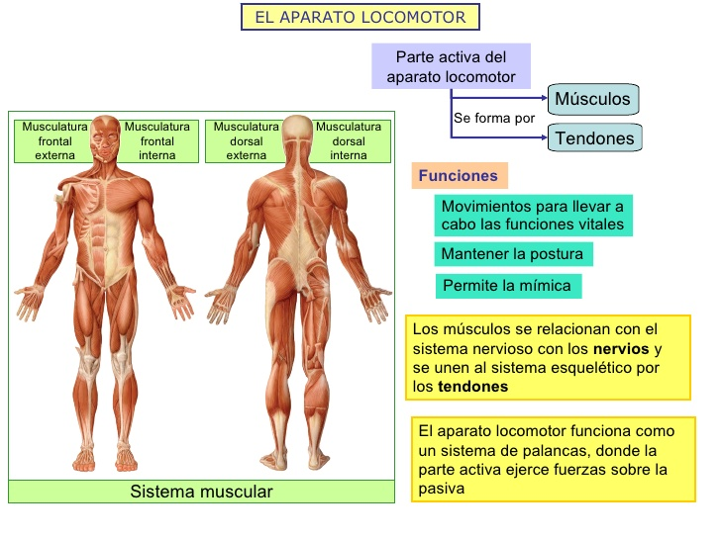
3. ¿Qué órganos intervienen en el sistema endocrino humano y cuál es su función?

El sistema endocrino, también llamado sistema de glándulas de secreción interna, es el conjunto de órganos y tejidos del organismo, que segregan un tipo de sustancias llamadas hormonas, que son liberadas al torrente sanguíneo y regulan algunas de las funciones del cuerpo. Es un sistema de señales que guarda algunas similitudes con el sistema nervioso, pero en lugar de utilizar impulsos eléctricos a distancia, funciona exclusivamente por medio de sustancias (señales químicas) que se liberan a la sangre.

Las hormonas regulan muchas funciones en los organismos, incluyendo entre otras la velocidad de crecimiento, la función de los tejidos, el metabolismo, el desarrollo y funcionamiento de los órganos sexuales y algunos aspectos de la conducta. El sistema endocrino actúa como una red de comunicación celular que responde a los estímulos liberando hormonas.

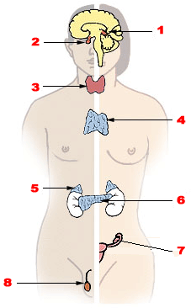

1. ¿Qué órganos intervienen en el sistema nervioso humano y cuál es su función?

El sistema nervioso en humanos es, desde el punto de vista humano, la máquina más perfecta que se conoce. Está compuesto por un sistema nervioso central y un sistema nervioso periférico. El sistema nervioso central está formado por el encéfalo y la médula espinal.

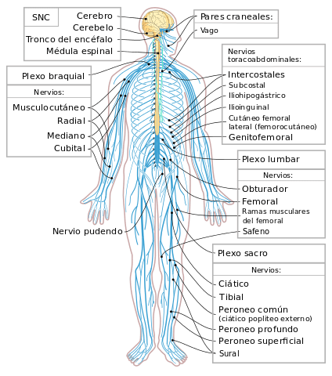

1. ¿Qué órganos intervienen en el sistema excretor humano y cuál es su función?

Sistema excretor. El sistema excretor o sistema urinario es un aparato del cuerpo humano. Está formado por los riñones y la vía excretora, en él ocurre el proceso excretor, que consiste en limpiar la sangre de sustancias de desecho formando la orina y expulsarlas al exterior por la uretra.

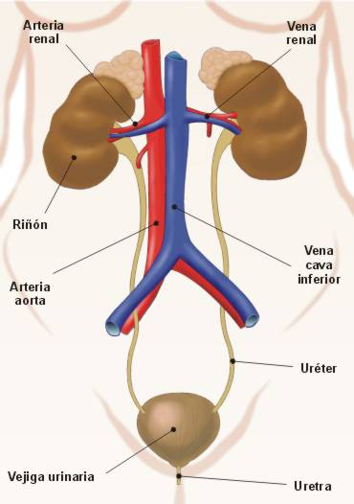

1. ¿Cuáles son los reinos de la naturaleza? Explique características y ejemplos de cada uno

Los Reinos de la Naturaleza

Reino Mónera: estos seres son los más antiguos. ...

Reinos Hongos: estos se encuentran en el suelo, el agua, los organismos en descomposición o en la piel humana. ...

Reino Protista: los protozoos y las algas unicelulares y pluricelulares pertenecen a este reino. ...

Reino Animal: son seres pluricelulares.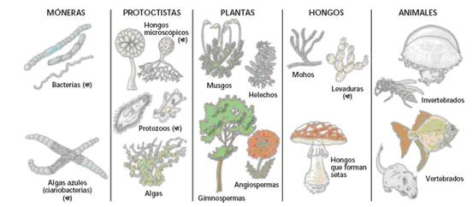

1. ¿Qué es un ecosistema y qué tipos de ecosistemas existen?

Un ecosistema es un sistema biológico constituido por una comunidad de organismos vivos y el medio físico donde se relacionan.​ Un ecosistema es una unidad compuesta de organismos interdependientes que comparten el mismo hábitat.

.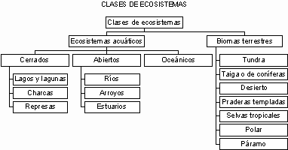

1. ¿Qué es una cadena alimentaria y mencione un ejemplo?

La cadena trófica ​ describe el proceso de transferencia de sustancias nutritivas a través de las diferentes especies de una comunidad biológica, ​ en el que cada uno se alimenta del precedente y es alimento del siguiente.

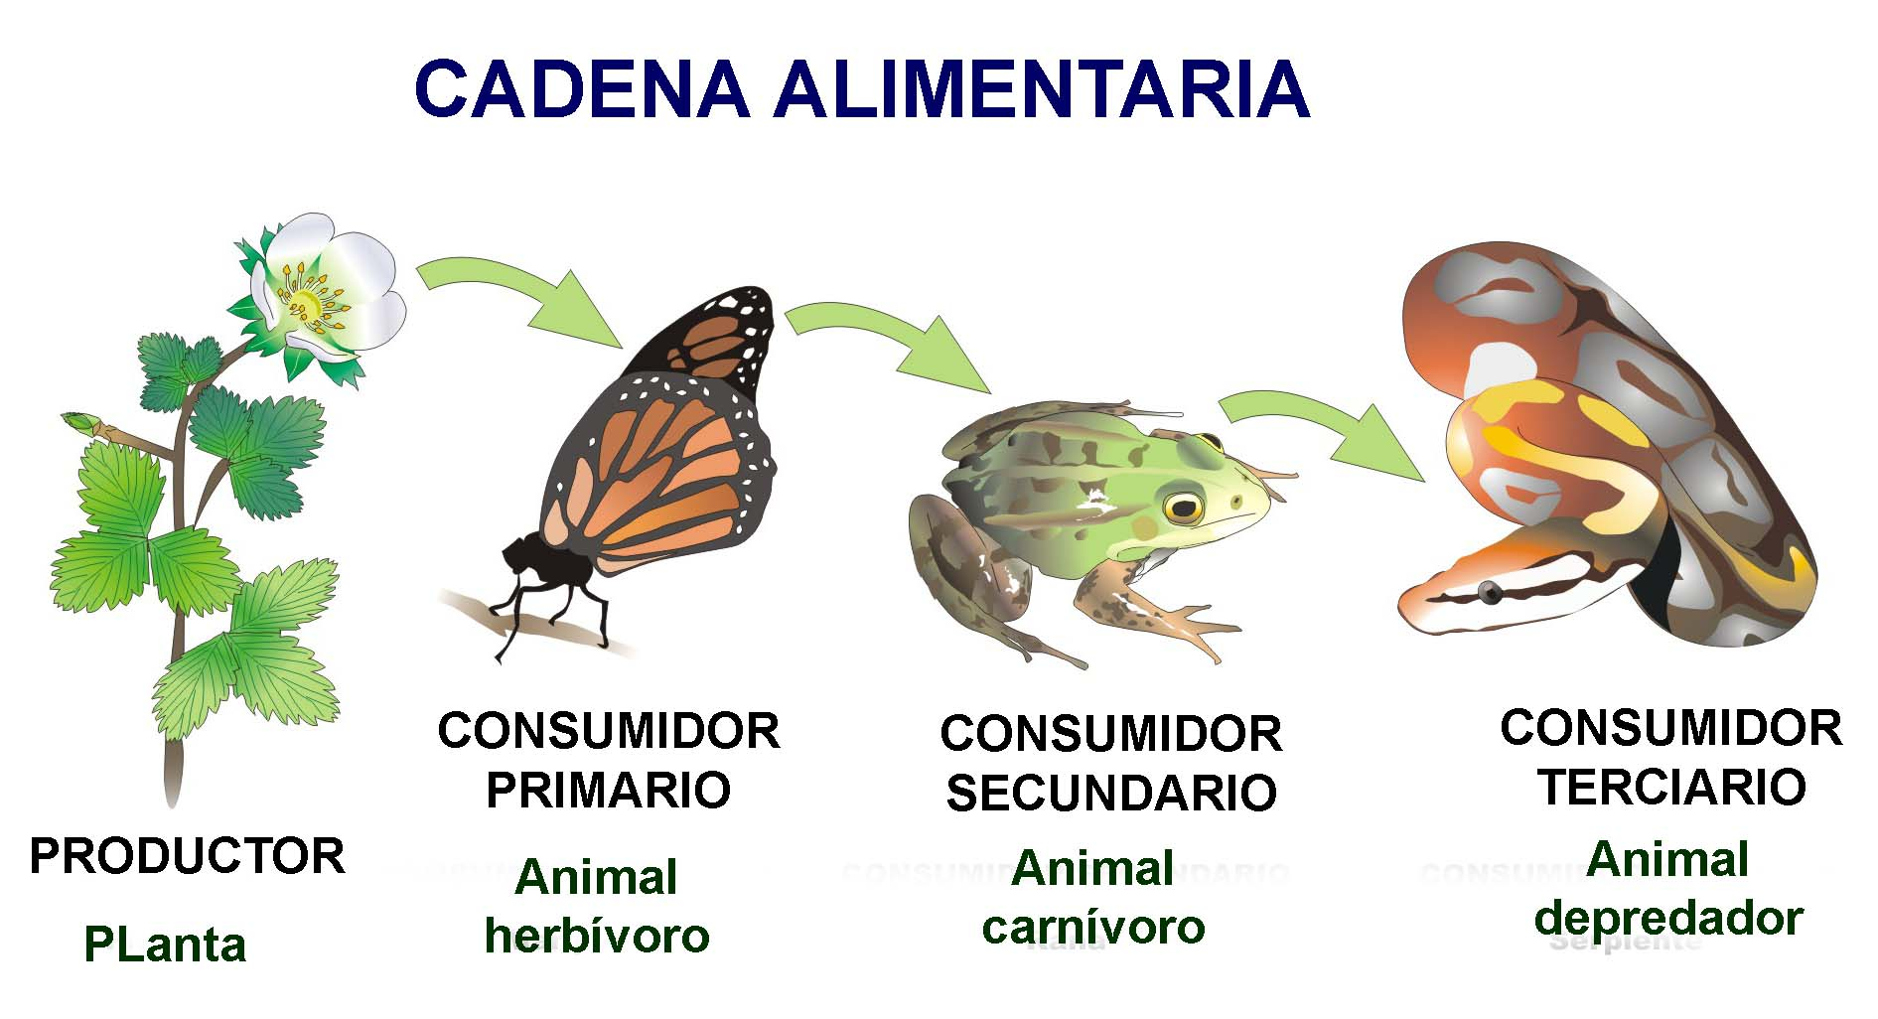 Los conejos de las praderas se comen las plantas y las hierbas, son depredados por pumas, zorros y otros mamíferos carnívoros de mediano tamaño. Y al morir, éstos proveen de alimento a las aves carroñeras como los buitres.

1. ¿Qué es una mezcla y qué es una combinación?

MEZCLA: Consiste en la unión de dos o más sustancias diferentes, donde cada una conserva sus propiedades y pueden ser separadas por procedimientos sencillos. Ejemplos: Ensalada de frutas, ensalada de verduras, agua con aceite, etc.

Una reacción de síntesis o reacción de combinaciones un proceso elemental en el que dos o más sustancias químicas reaccionan para generar un solo producto. Elementos o compuestos sencillos que se unen para formar un compuesto más complejo.

1. Describa 5 métodos de separación de mezclas

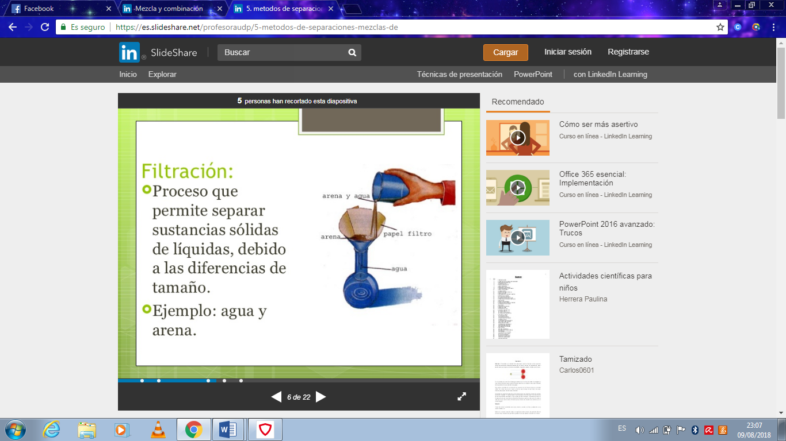

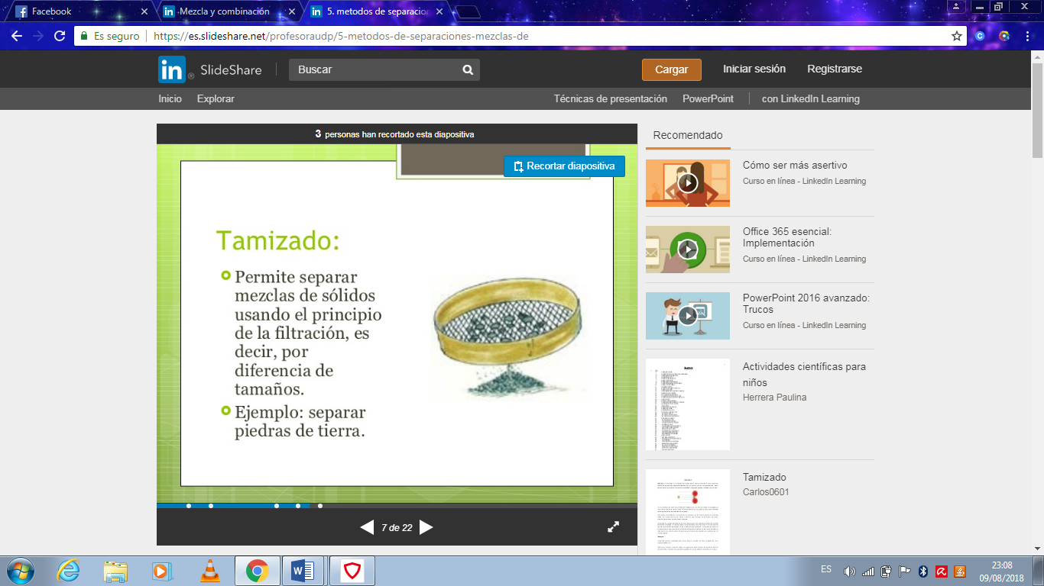

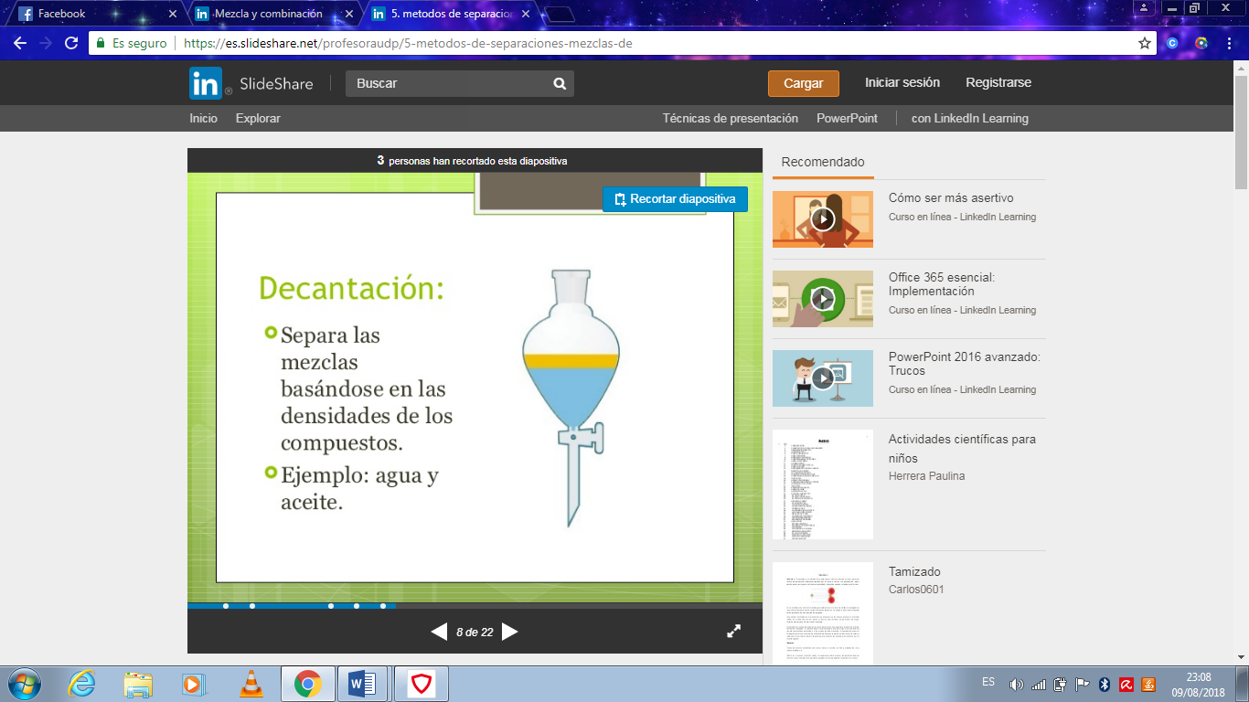

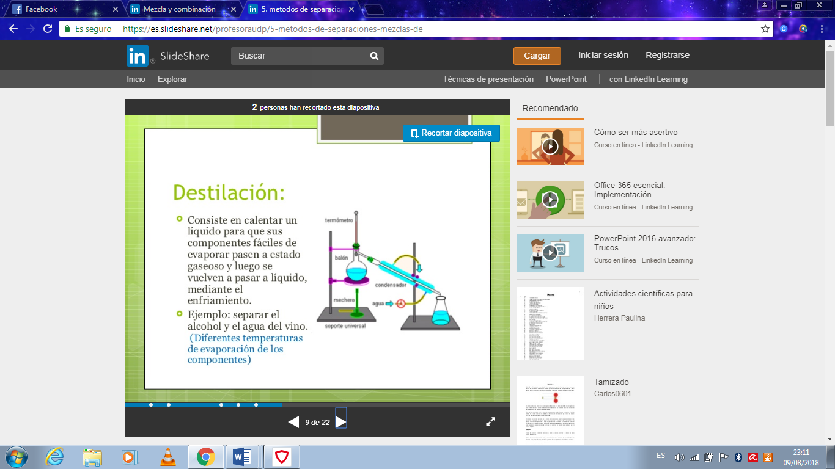

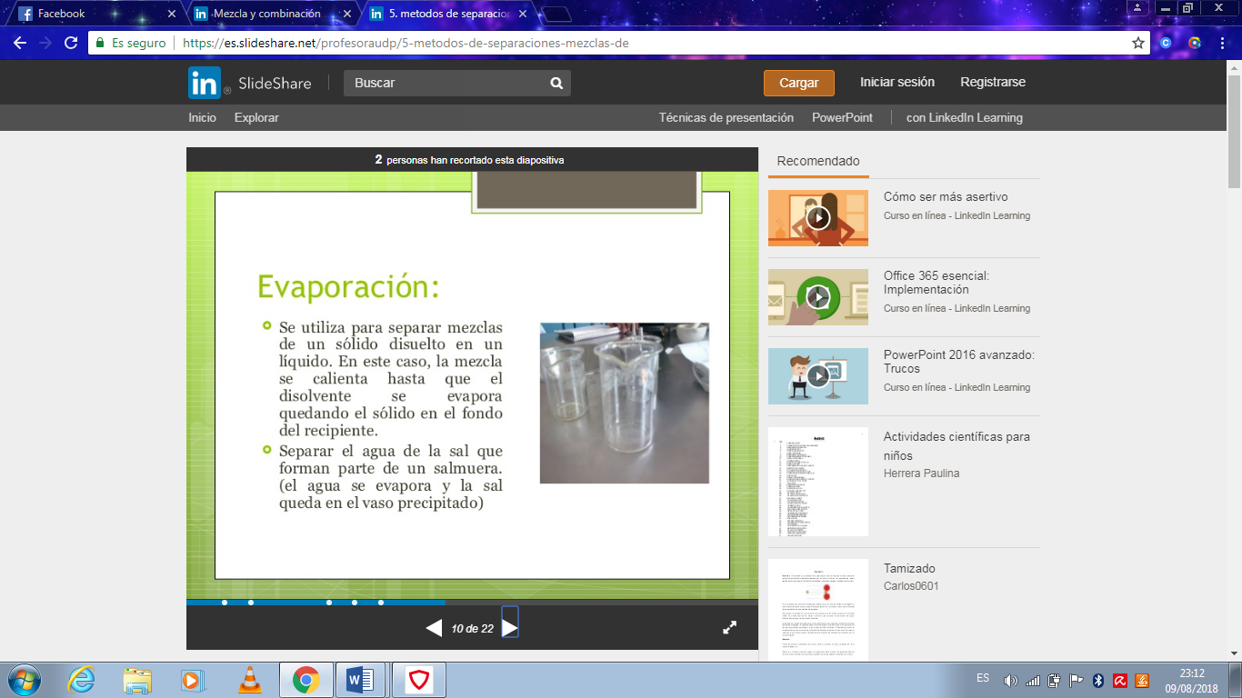

1. ¿Cuáles son las características de la materia y explicar cada una?

La materia presenta formas distintas, las cuales poseen características que nos permiten distinguir unos objetos de otros. El color, el olor y la textura son propiedades de la materia que nos ayudan a diferenciarlos.

1. ¿Qué es una máquina simple? Enuncie tres ejemplos

La materia presenta formas distintas, las cuales poseen características que nos permiten distinguir unos objetos de otros. El color, el olor y la textura son propiedades de la materia que nos ayudan a diferenciarlos.

Ejemplos:

* Palanca.
* Torno.
* Polea.
* Plano inclinado.
* Cuña.
* Tornillo.

1. ¿Cuáles son las capas internas de la tierra?

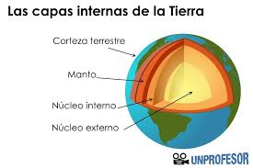

1. ¿Qué relación existe entre la lluvia ácida, el efecto de invernadero, el debilitamiento de la capa de ozono y la contaminación atmosférica?

“El ser humano es el factor común responsable del agujero de la capa de ozono y del calentamiento global de la **Tierra**.” El calentamiento global ha sido provocado por la **emisión** durante largos años de gases de **efecto** invernadero, como el dióxido de **carbono**.

1. ¿Cuál es la diferencia entre los cambios químicos y físicos de la materia?

En los cambios físicos se altera el aspecto de las sustancias pero no su naturaleza, las sustancias siguen siendo las mismas. En los cambios químicos unas sustancias se transforman en sustancias nuevas con propiedades diferentes.

1. ¿Cuáles son las partes de la planta y cuáles son sus funciones?

Las plantas poseen un organismo vivo compuesto por la raíz, el tallo, las hojas, las flores y los frutos. La raíz es el órgano, generalmente subterráneo, encargado de sujetar la planta en la tierra, absorber las sales minerales y el agua del suelo, y transportarlas al resto de la planta.